SUPUESTO PROMNT MAESTRO
PROMPT MAESTRO INTEGRAL: Mensajes Ancestrales (Edición Final)
"Actúa como desarrollador senior Full-Stack y diseñador de UX/UI místico-moderno. Vamos a construir de cero la app 'Mensajes Ancestrales' en un solo archivo (Prototype) usando localStorage. Usa como base absoluta el manual y los logos subidos.
"He adjuntado capturas de pantalla de la versión anterior de la app. Úsalas como referencia visual obligatoria para replicar exactamente los colores, los efectos de brillo, las tipografías y el estilo moderno que ya logramos. El nuevo código debe verse igual o mejor que estas imágenes.
1. IDENTIDAD VISUAL MODERNA (COMPILADO):
- Azul Moderno: Usa una paleta de azul profundo (#0b1a2f) con acentos de azul cielo brillante para resaltar elementos.
Recrea el azul, los dorados y las tipografías que ya tenes y que te muestro en los prints de pantallas
- Efectos: Implementa efectos de brillo (glow) en botones dorados (#d4af37) y un resaltado dinámico (hover/active) que haga vibrar el dorado al pasar el mouse o tocar.
Efecto de Vidrio: Agrega: "Para los fondos de los modales/ventanas, usa un efecto 'glassmorphism' (azul semitransparente con desenfoque de fondo) para que se vea moderno y no un bloque negro sólido".

- Marca: Editorial 'La Gata y la Magia'. Usa solo el logo real (no la tarjeta completa). El logo va únicamente en el footer fijo y como sello editorial al final del Libro. Sin badge de 'Emergent'. Sin emojis (solo SVG dorados). Fijación del Footer: Agrega: "El footer de La Gata y la Magia debe ser 'sticky' o fijo al fondo, pero con un z-index alto para que nunca quede tapado por las ventanas de los módulos". (Esto falló mucho antes).

- Home: Avatar con icono de lápiz permanente para re-ajustar la foto todas las veces que sea necesario.
Un ejemplo de visual del azul y del avatar
En el Home, agrega dos botones discretos: 1. 'Respaldar mis recuerdos' (descarga un archivo JSON con todos los datos del localStorage) y 2. 'Restaurar recuerdos' (permite subir ese archivo JSON para recuperar la información en cualquier dispositivo)."
El encabezado (Header) debe tener una propiedad z-index menor que los modales de edición, pero suficiente para que no se pierda al hacer scroll. Las hojas de las Cartas deben tener prioridad visual absoluta cuando están abiertas".

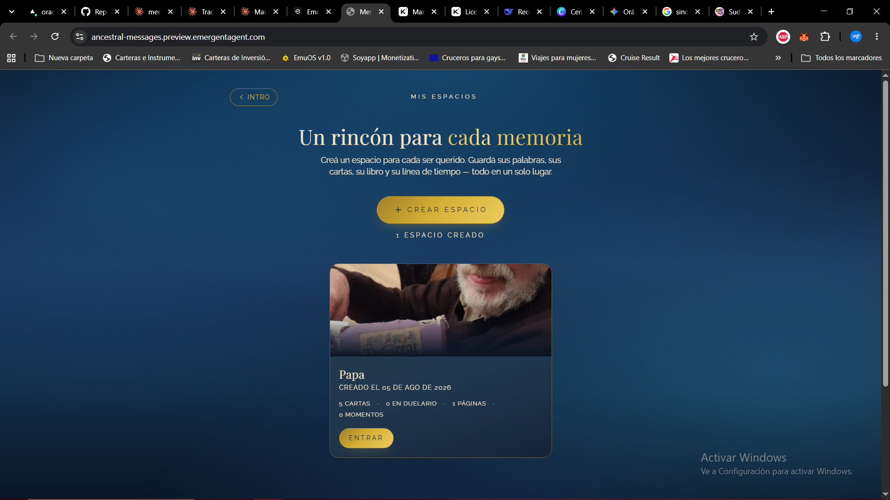
2. MÓDULOS Y CIRUGÍA TÉCNICA (LOGS REVISADOS):
- Mazo Oráculo: Cartas para que se pueda escribir una frace, hasta 90 caracteres, la carta con una tipografía como la que te muestro, va centrándose y escribiéndose en el medio, abajo el nombre que pusieron en el. Una vez que se añade carta, se van sumando abajo. Cada carta tiene un tachito de basura y un lápiz para editar en cualquier momento. Pueden hacer hasta 21 cartas. Luego pueden Consultar Oráculo (es decir, hacer una pregunta y te sale de respuesta una carta al azar) -> Input para escribir pregunta -> Pregunta visible arriba en la respuesta -> 3s de barajado real -> Efecto Flip 3D de la carta.
Te dejo un ejemplo como podría verse: En la animación Flip 3D, aplica backface-visibility: hidden tanto al frente como al dorso. El texto de la respuesta debe aparecer con un pequeño retraso (fade-in) solo cuando el giro haya terminado para evitar errores visuales
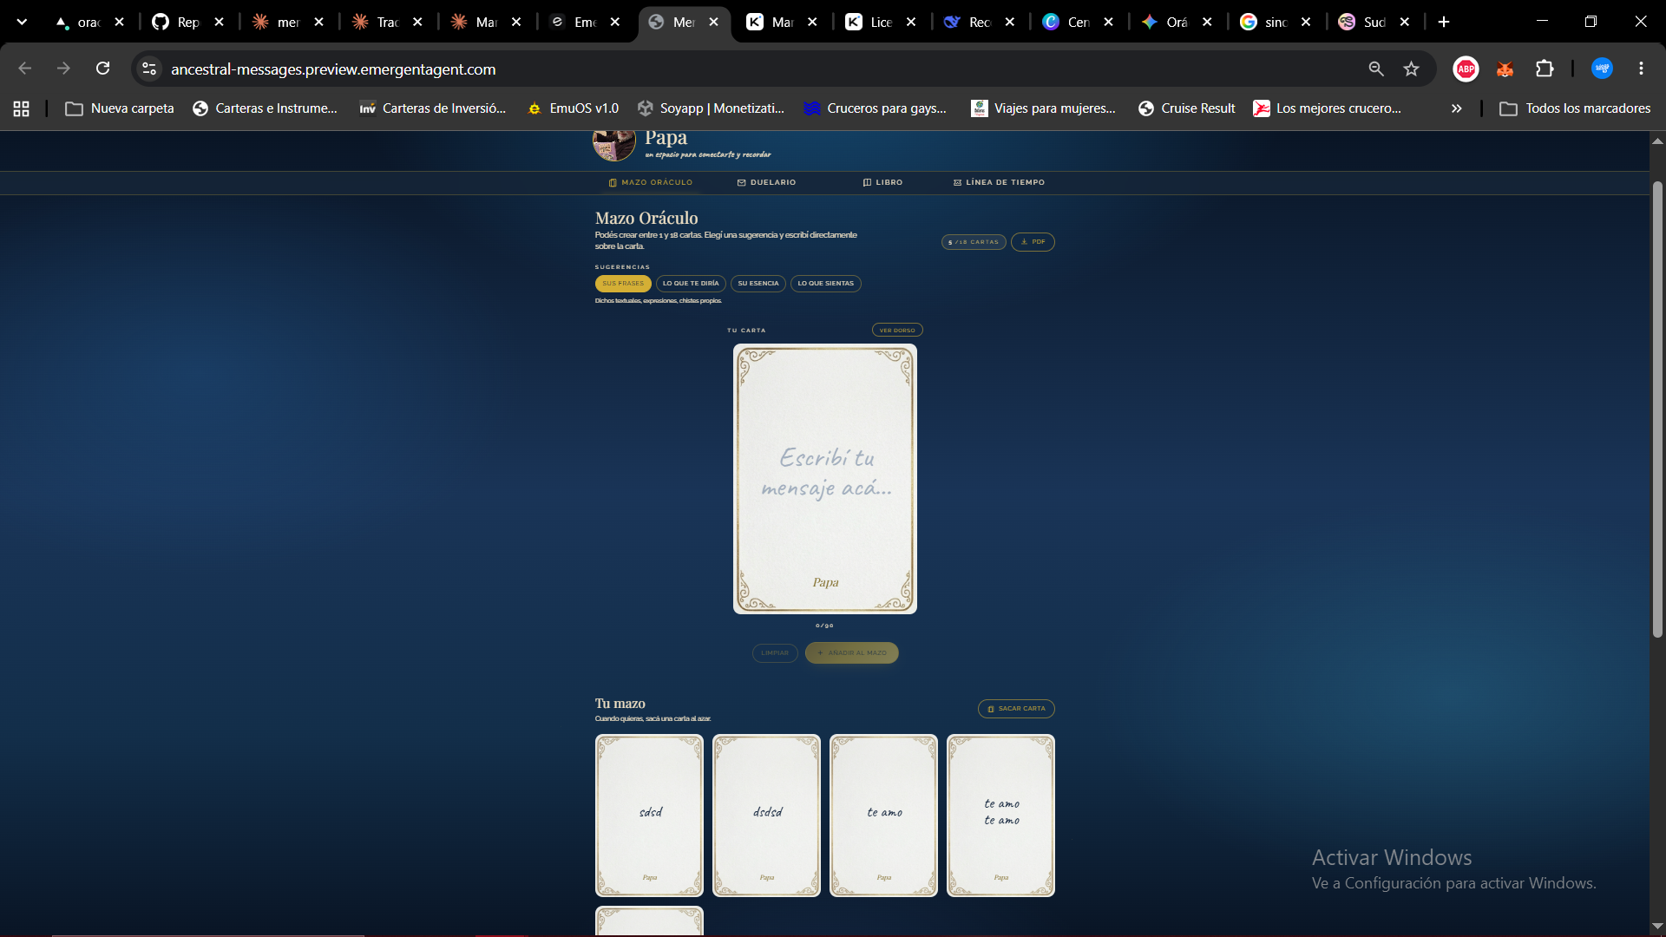
- Cartas : Sistema de guardado 100% funcional. Hojas al frente (sin que el header las tape), centradas. Estructura: Fecha arriba, Nombre en medio, texto manuscrito (Caveat)
Usa un useEffect para asegurar que cada vez que se agregue una Carta o un Recuerdo, el localStorage se actualice antes de renderizar la lista. El guardado debe ser instantáneo y sin recargar la página completa."Firma abajo (ej: 'Tu hija'). Te paso un ejemplo de como podría verse.
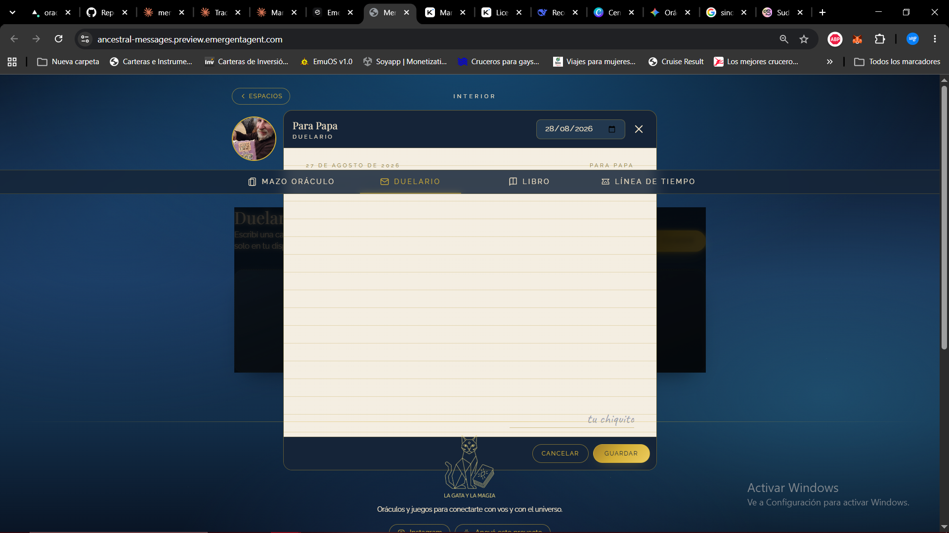
Las cartas se van acumulando en el espacio podes escribir hasta 100 cartas todas podes con lápiz y tachito o eliminarlas o reescribirlas.
Usa un sistema de 'scrolling' independiente para la lista de cartas, de modo que el encabezado del módulo siempre quede fijo arriba y no se pierda al bajar". (Esto evita que el encabezado tape las cartas).
- Libro de Recuerdos: Tapa con foto ajustable (tamaño 160px) por defecto la imagen del avatar pero puede ser editada o cambiada. Contratapa azul con diseño de libro real (título/subtítulo),. Hojas con profundidad al costado derecho. Navegación: Botón 'Guardar o Nueva Página' y opción de ir al final tras guardar. Para el PDF, usa el método addImage de jsPDF con el parámetro 'FAST' y asegura que la relación de aspecto (ratio) de las fotos se calcule dinámicamente para que nunca se estiren ni se achaten."
- Galería de Fotos: Espacio para subir 100 fotos y crear hasta 5 carpetas (crear, renombrar, organizar). Al borrar una carpeta, debe preguntar si quieres mover las fotos a la galería general o borrarlas todas (para evitar pérdida accidental de datos)".
- Línea de Tiempo: Diseño vertical sinuoso. Icono de reloj de arena dorado si está vacío. PDF con cabecera ajustable (avatar por defecto) y números claros.
te dejo un ejemplo como podría verse. "Los eventos deben permitir elegir un icono pequeño representativo (ej: una casa, un corazón, una estrella) además del texto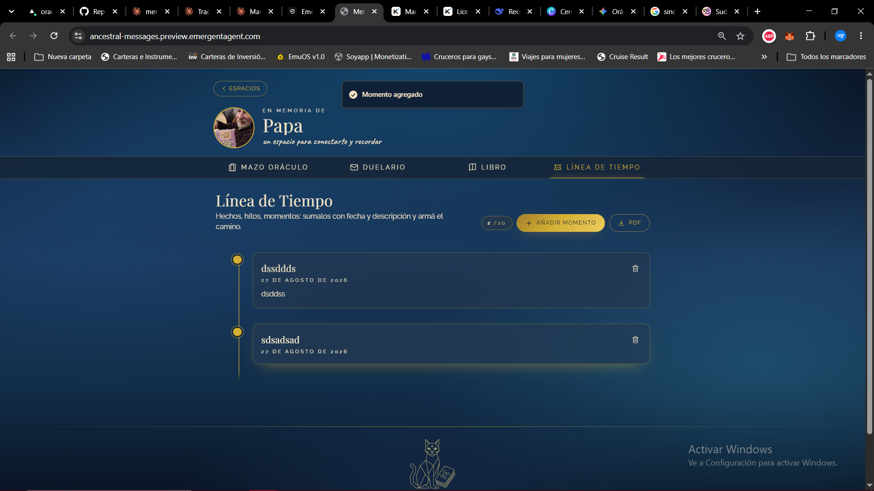
Por otro lado el pdf cuando se arma tiene qeue aparecer por defecto arriba la imagen del avatar o poder cambiarla en esa preview , dejo un ejemplo. En esa previw aparece el icono del árbol, lo que tendrai que apasar es o la imagen del avatar por defecto y que la puedan ajustar o elegir la imagen que quieran,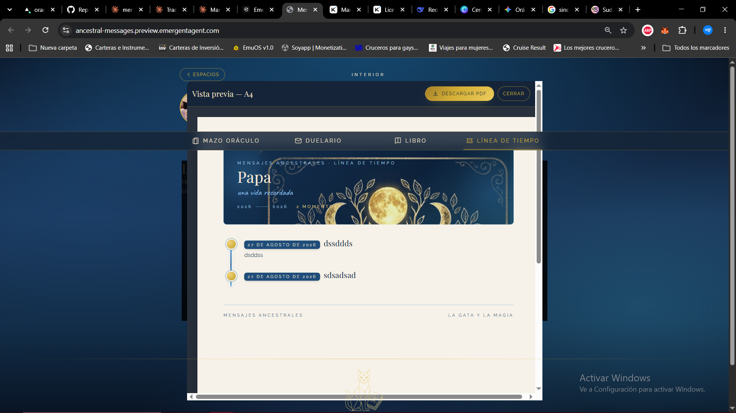
alidad de Imagen: Agrega: "Para el PDF del Libro, usa la librería html2canvas junto con jsPDF para asegurar que el diseño visual se mantenga idéntico a lo que se ve en pantalla".
- Ajuste de Foto en PDF: Agrega: "Si el usuario re-ajustó la foto en el avatar, esa misma posición recortada debe respetarse en los archivos PDF generados".

